Tendance marketing : Matériaux intelligents, actifs.

Un emballage 'actif' : -maintien la qualité de la denrée alimentaire
-allonge la durée de conservation.

L'emballage actif est en interaction avec l'aliment : -pour réduire les niveaux d'oxygène
-pour y ajouter des arômes
-pour ajouter des agents conservateurs.

Un emballage 'intelligent' est capable : -de surveiller la denrée alimentaire
-de donner des informations sur sa qualité.

Les matériaux en contact avec des denrées alimentaires ne doivent pas :
- entraîner de réactions chimiques susceptibles de modifier le goût, l'apparence, la texture ou l'arôme de l'aliment.
- ou altérer sa composition chimique.

Certains types d'emballage actif contiennent des pièges à oxygène qui absorbent le gaz libéré par les denrées alimentaires. Ils réduisent ainsi le risque d'intoxication alimentaire et contribuent à ce que l'aliment conserve sa saveur plus longtemps.

Un emballage intelligent peut changer de couleur pour informer le consommateur sur l'état de fraîcheur de l'aliment et indiquer si l'aliment est altéré à cause de variations de température lors du stockage ou d'une fuite de l'emballage.

L'étiquetage informera les utilisateurs sur la nature de l'emballage actif.

Il existe deux sortes de matériaux intelligents : -les matériaux sensibles : utilisent un couplage
physique (magnéto actif, électro actif) qui donne des informations sur leur environnement, leur santé...

-les matériaux actifs : propriété mécanique ou fonctionnelle varie sous l’effet de diverses sollicitations (électrique, thermique, chimique).
Les RFID : (quelques exemples)
Lecteur fixe IF5

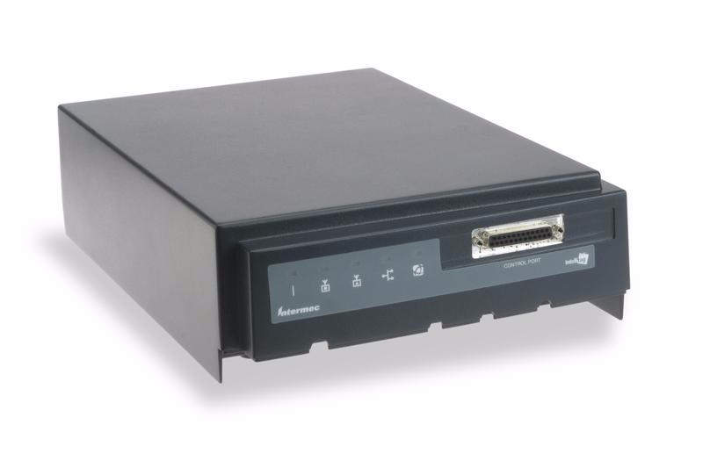
Le lecteur intelligent IF5 peut faire office de serveur périphérique qui, exécutant son propre système d'exploitation, est capable de piloter plusieurs périphériques et de traiter les signaux émis par diverses antennes.

Imprimante PM4i Intellitag
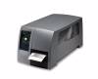
L'imprimante RFID PM4i intelligente écrit et vérifie les marqueurs avant d'imprimer les étiquettes de codes à barres auxquelles sont intégrés les marqueurs.

Les étiquettes intelligentes :

Certains groupe proposent des technologies d’information permettent de garantir que l’étiquette et donc le produit ont bien suivi votre process .
Témoin irréversible (marquage indélébile)
 | Passage au lavage : modification de la couleur | 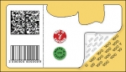
 | Passage en stérilisation, vapeur, gamma, e.beam, Température sèche, température + vapeur, gaz, formaldéhyde, plasma, autoclave…
 | Passage en température : 105 températures différentes
 | Témoin d’ouverture ou d’effraction
 | Témoin de transfert d’étiquette
Exemple : un médecin, en salle d’opération, veut contrôler la bonne stérilisation de son matériel.
Témoin réversible
Témoin de température
Témoin d’hydrométrie
Témoin d’ouverture

Ce domaine de la RFID pourrait profiter d'un nouveau marché potentiellement colossal.
Jusqu'à présent cantonné dans les processus internes de l'entreprise, l'identification de personnes ou les titres de transport, la RFID se contente aujourd'hui d'une production annuelle d'environ 150 millions de tags.

le cabinet AMR Research estime que le marquage d'articles avec des étiquettes RFID à 30 ou 40 centimes d'euros l'unité ne présenterait un retour sur investissement satisfaisant que pour les biens de valeur ou ceux présentant de fortes marges (vêtements, enregistrements musicaux et vidéo...). Par ailleurs, notons que si les articles taggés commencent à sortir des usines et des entrepôts, ils restent toutefois, la plupart du temps, dans des circuits de distribution fermés, contrôlés par les fabricants qui mettent en oeuvre la RFID.

